Muhammad Ziqri Samudra

VI B – 183510119

Pengolahan Citra Digital Lab

TUGAS 2

Mean Filtering

1. Membaca citra yang memiliki noise

Jawab:



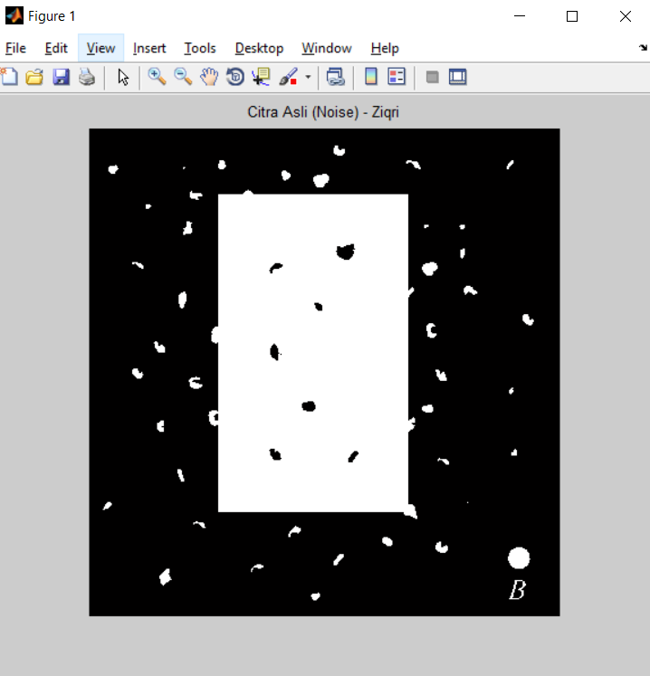

1. Buat filter 3x3 nilai 1

Jawab:

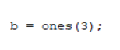

1. Lakukan filtering mean filtering dengan perintah berikut.

citra_mean=imfilter(a,b);

figure,imshow(citra_mean, []);

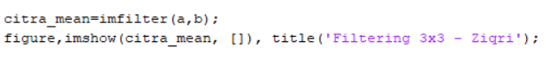

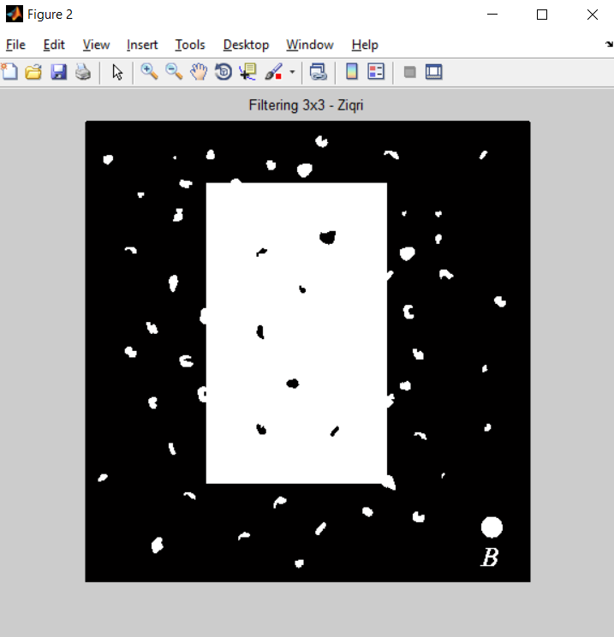

1. Lakukan langkah 2 dimana digunakan filter berukuran 5x5, 10x10 dan 20x20. Menurut anda filter keberapa yang tepat untuk menghilangkan noise yang ada?

Jawab:

* 1. Filter ukuran 5x5



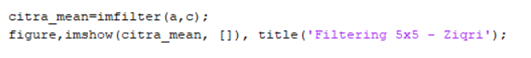

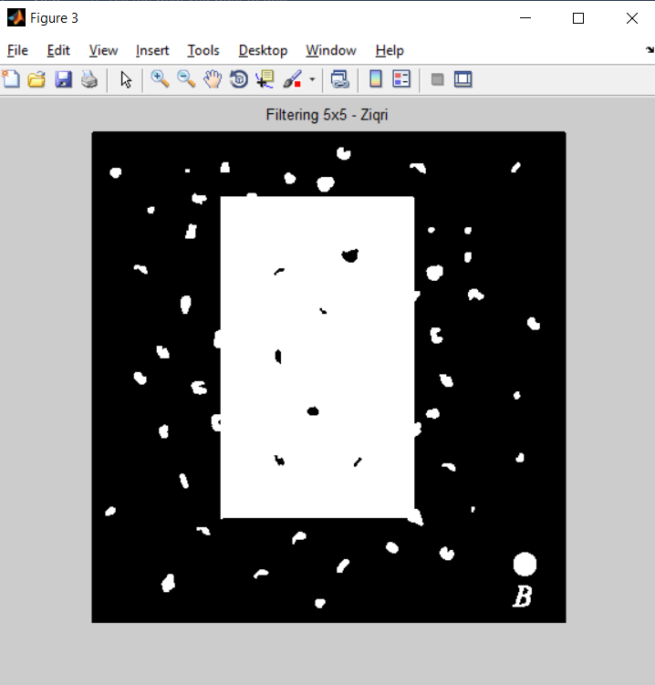

* 1. Filter ukuran 10x10



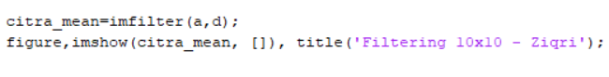

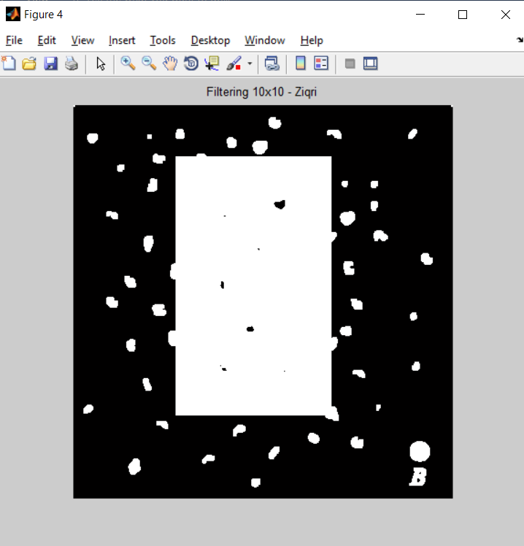

* 1. Filter ukuran 20x20



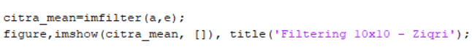

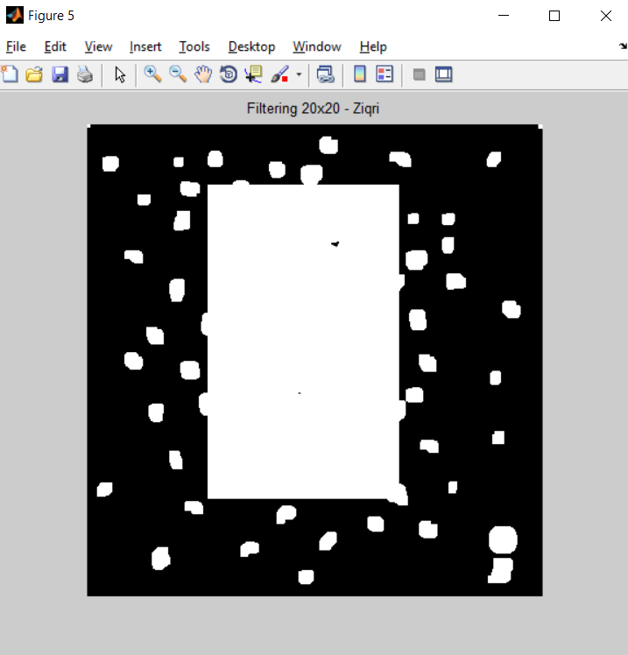

Kesimpulan:

Menurut saya, filter yang tepat untuk menghilangkan noise pada gambar tersebut adalah filter ukuran 20x20. Dapat dilihat pada gambar dibawah ini, noise yang di filter dengan ukuran 20x20 dapat terminimalisir daripada ukuran filter lainnya.

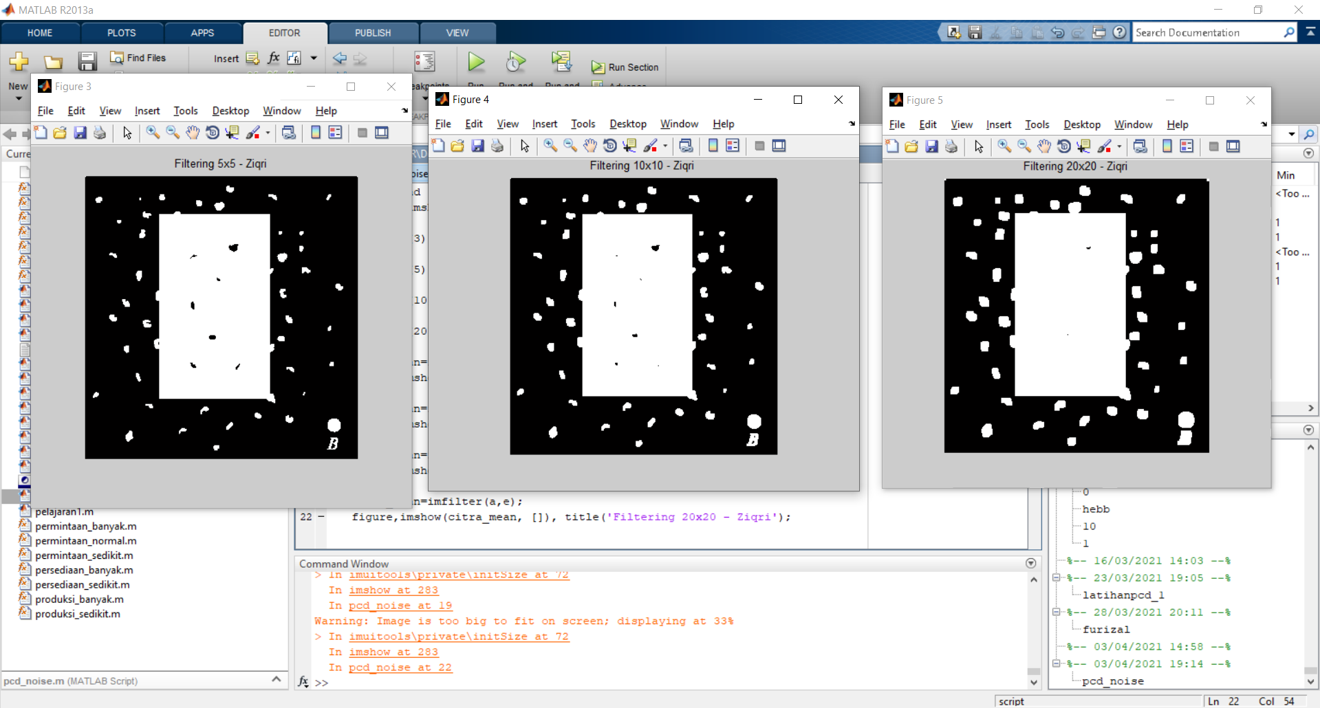

1. Ulangi langkah 2, lakukan mean filtering berikut.

citra_mean=imfilter(a,b,’replicate’);

figure,imshow(citra_mean, []);

citra_mean=imfilter(a,b,’symmetric’);

figure,imshow(citra_mean, []);

citra_mean=imfilter(a,b,’circular’);

figure,imshow(citra_mean, []);

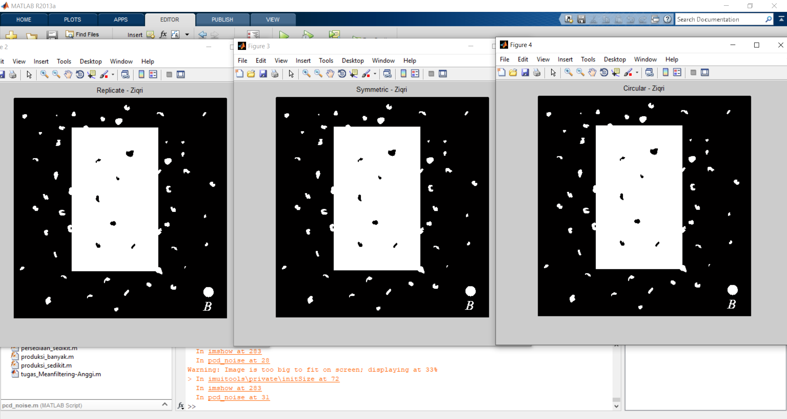

Replicate 🡪 Ukurannya mengandalkan batas luarnya.

Symmetric 🡪 Ukuran citra ditambahkan dengan merefleksikan batasnya.

Circular 🡪 Ukuran citra ditambahkan dengan mengolah citra sebagai suatu fungsi periodic 2D.

1. Lakukan langkah 2 dimana b = [5 5 5; 7 7 7; 8 9 6], dan ulangi sintak berikut, apa perbedaannya?

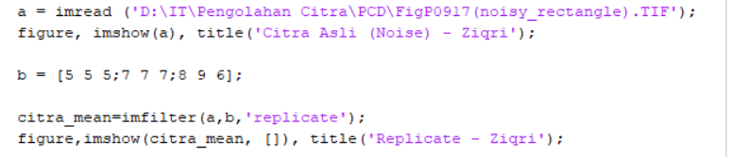

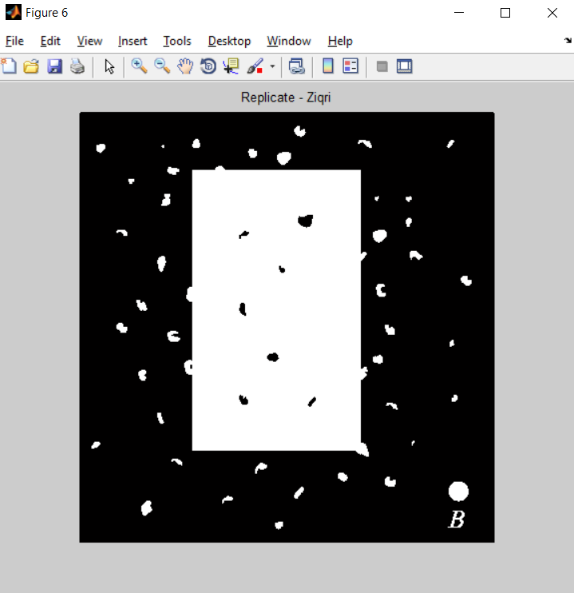

Menurut saya, tidak terdapat perbedaan dengan Replicate sebelumya.

Median Filter

1. Membaca citra yang memiliki noise.

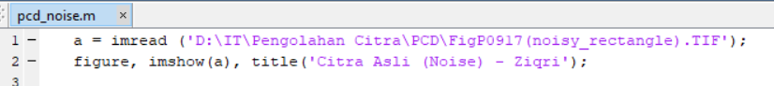

1. Lakukan filtering berikut:

citra_med=medfilt2(a, [20 20]);

figure,imshow(citra_med);

citra_med=medfilt2(a, [30 30]);

figure,imshow(citra_med);

citra_med=medfilt2(a, [45 45]);

figure,imshow(citra_med);

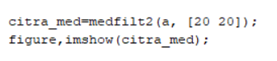

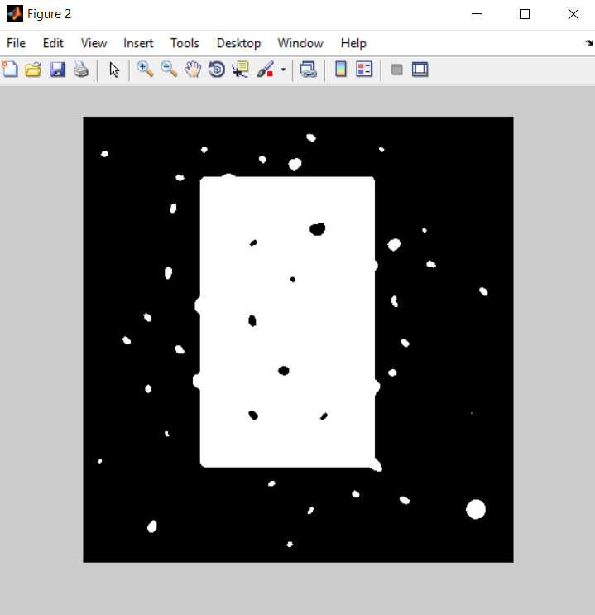

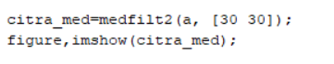

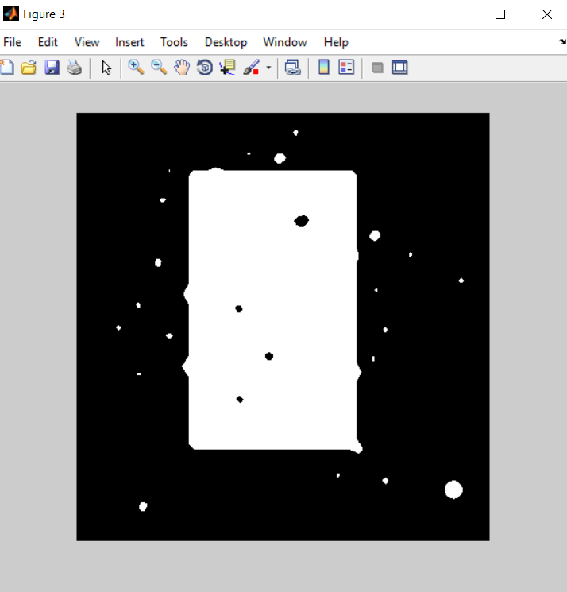

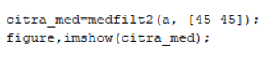

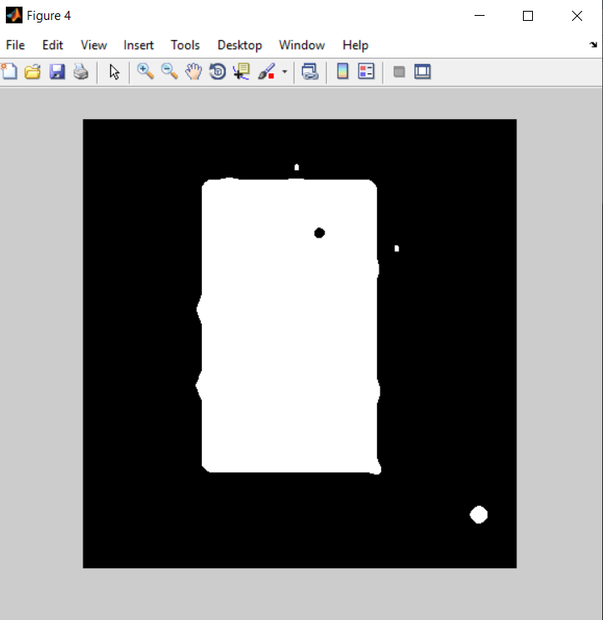

Setelah melakukan perbandingan, menurut saya filter yang paling efektif dalam menghilangkan noise adalah 45 45.